Đánh giá mô hình YOLO phát hiện lửa và khói
Lý thuyết và quy trình chọn ngưỡng confidence
Dữ liệu phân tích fire_smoke_V2.zip
Ngày lập 30 tháng 10 năm 2026
Mục tiêu của tài liệu là giải thích cách đọc kết quả huấn luyện, confusion matrix và các đường cong đánh giá, từ đó chọn ngưỡng conf cho predict trong hệ thống giám sát lửa và khói trong nhà.
Kết luận chính: dùng best.pt làm mốc thử nghiệm và bắt đầu với conf = 0.33. Đây là giá trị làm tròn từ hai đỉnh F1 ở 0.327 và 0.325, chưa phải ngưỡng cảnh báo đã được xác nhận trên camera thực tế.

Kết quả đã xác định
Nội dung | Giá trị trong hồ sơ
Mô hình và phần mềm | YOLO26n · Ultralytics 8.4.175
Kích thước đầu vào | imgsz = 640
Huấn luyện | 70 epoch thực chạy · best ở epoch 45
Tập validation | 7.248 ảnh · 12.640 đối tượng
Hai lớp có nhãn | fire: 6.783 · smoke: 5.857
Best sau train | mAP50 ≈ 0.884 · mAP50–95 ≈ 0.578
Ngưỡng khởi đầu | conf = 0.33 cho cả hai lớp

Cách sử dụng tài liệu
Đọc phần 1 để hiểu chất lượng mô hình; phần 2–4 giải thích thuật ngữ và ma trận; phần 5–7 đối chiếu các biểu đồ; phần 8–10 trình bày minh chứng và quy trình chọn ngưỡng; phần 11–12 cung cấp mã áp dụng; phần 13 tổng hợp việc cần làm và nguồn tham khảo.
Kết quả định lượng trong tài liệu được phân biệt theo từng lần đánh giá. Không gộp số liệu sau train với lần validation riêng thành một bộ chỉ số duy nhất.

1 Đánh giá quá trình huấn luyện
args.yaml ghi epochs = 100, patience = 25, batch = 4, workers = 0, optimizer = AdamW, lr0 = 0.001 và conf = 0.001. Log xác nhận dừng sớm ở epoch 70 vì 25 epoch không cải thiện tiêu chí chọn best; epoch tốt nhất là 45. Đây là dừng sớm theo cấu hình, không phải lỗi chạy. [D1]
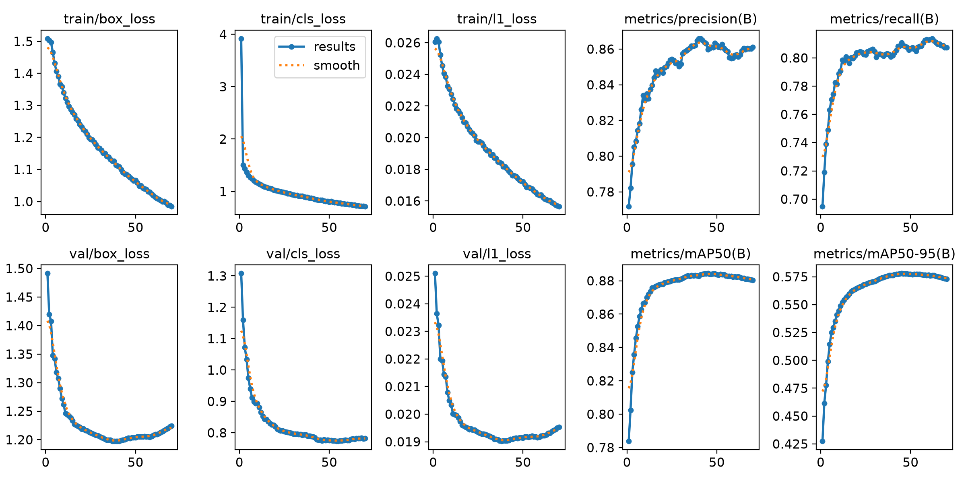
Hình 1 Đường học trong fire_yolo26n/results.png
Epoch | mAP50 | mAP50–95 | Train box | Val box
1 | 0.78379 | 0.42743 | 1.50858 | 1.49133
20 | 0.87801 | 0.56480 | 1.23344 | 1.21866
45 | 0.88440 | 0.57798 | 1.08544 | 1.20187
70 | 0.88047 | 0.57295 | 0.98476 | 1.22400

Mô hình học được tín hiệu hữu ích: loss giảm và mAP tăng mạnh ở giai đoạn đầu. Sau khoảng epoch 40–45, train loss tiếp tục giảm nhưng val box loss nhích lên và mAP chững rồi giảm nhẹ. Đây là dấu hiệu bão hòa, có thể kèm overfitting nhẹ; chưa đủ cơ sở kết luận overfitting nghiêm trọng.
Từ epoch 45 đến 70, mAP50–95 giảm khoảng 0,50 điểm phần trăm. Vì vậy nên đánh giá triển khai bằng best.pt trước; tăng thêm epoch đơn thuần chưa có bằng chứng sẽ cải thiện kết quả.
Độ chênh mAP50 và mAP50–95 khoảng 30,6 điểm phần trăm gợi ý cần kiểm tra độ khít bbox và tính nhất quán nhãn, nhất là ranh giới khói. Chênh lệch này cũng chịu ảnh hưởng kích thước đối tượng và độ khó dữ liệu; không quy hết cho một nguyên nhân.

2 Confidence và IoU trong phát hiện đối tượng

Confidence là điểm của từng dự đoán
Một bbox đầu ra gồm vị trí, lớp và điểm confidence. Với ngưỡng t, chỉ giữ bbox có điểm vượt ngưỡng theo quy tắc của bộ suy luận. Ví dụ đặt conf = 0.33 sẽ loại bbox điểm 0.12 và giữ bbox điểm 0.72. Thay đổi ngưỡng là thay đổi bước lọc đầu ra, không huấn luyện lại trọng số. [1]
Điểm 0.80 không tự động đồng nghĩa “80% xác suất đúng đã được kiểm chứng”. Confidence chủ yếu dùng để xếp hạng và lọc dự đoán. Muốn diễn giải như xác suất, cần kiểm tra hiệu chuẩn trên dữ liệu đại diện; không lấy điểm của một bbox thay cho độ chính xác toàn mô hình.
Không áp dụng máy móc công thức objectness × class probability của một số kiến trúc YOLO cũ cho mọi phiên bản. Với YOLO26, nên sử dụng điểm đầu ra do backend cung cấp và kiểm tra đúng chế độ suy luận.

IoU đo độ chồng lấp giữa hai bbox
$IoU = \frac{Diện tích phần giao}{Diện tích phần hợp}$
IoU cao thể hiện hai bbox chồng lấp nhiều. Khi đánh giá, dự đoán phải khớp một nhãn theo quy tắc lớp và IoU mới được tính là TP. Nhìn thấy bbox “gần đúng” bằng mắt chưa chắc đủ điều kiện tại IoU nghiêm ngặt.
Tham số | Câu hỏi nó trả lời
conf | Bbox này có đủ điểm để được giữ không?
IoU ghép nhãn khi đánh giá | Bbox dự đoán có khớp bbox thực tế không?
IoU của NMS khi có NMS | Hai bbox dự đoán có trùng nhau đến mức cần loại bớt không?

iou = 0.7 trong args.yaml không có nghĩa mAP50 được đánh giá tại IoU 0.7. mAP50 dùng IoU 0.50; mAP50–95 tổng hợp nhiều mức từ 0.50 đến 0.95. [2]
YOLO26 hỗ trợ suy luận end-to-end không cần NMS truyền thống. Vì vậy không mặc định rằng chỉnh iou luôn thay đổi đầu ra như với YOLO đời cũ; cần kiểm tra nhánh suy luận, backend và chế độ xuất mô hình. [3]

Ngưỡng thấp và ngưỡng cao
Hạ conf thường giữ thêm đối tượng khó nhưng cũng giữ nhiều dự đoán nhiễu. Tăng conf có thể giảm báo nhầm và đồng thời làm mất lửa nhỏ hoặc khói mờ. Precision không bắt buộc tăng đều tại mọi điểm, và một dự đoán sai vẫn có thể có confidence cao.

3 Các chỉ số cần dùng để chọn ngưỡng
Ký hiệu | Ý nghĩa trong bài toán fire và smoke
TP | Dự đoán đúng lớp và khớp đối tượng theo tiêu chí đánh giá
FP | Dự đoán sai lớp hoặc không khớp đối tượng thật
FN | Đối tượng thật không được phát hiện đúng lớp
TN | Không đếm đầy đủ trong confusion matrix detection thông thường

$Precision = \frac{TP}{TP + FP}$
Precision trả lời: trong các bbox báo là fire hoặc smoke, bao nhiêu bbox đúng? Ví dụ đèn đỏ bị khoanh fire làm tăng FP của lớp fire.
$Recall = \frac{TP}{TP + FN}$
Recall trả lời: trong các đối tượng thật, mô hình phát hiện đúng được bao nhiêu? Bỏ sót lửa nhỏ làm tăng FN của fire. Một đối tượng fire bị phân thành smoke vừa gây FN cho fire vừa gây FP cho smoke.
$F1 = \frac{2 × Precision × Recall}{Precision + Recall}$
F1 cân bằng Precision và Recall tại một ngưỡng. Đỉnh F1 là điểm khởi đầu thuận tiện, nhưng không thể hiện trực tiếp mức thiệt hại của bỏ sót cháy hay độ trễ cảnh báo. [4]
$Fβ = \frac{(1 + β²) × Precision × Recall}{β² × Precision + Recall}$
Nếu muốn đặt trọng số lớn hơn cho Recall, có thể khảo sát F2 với β = 2. Đây là lựa chọn mục tiêu, không phải bảo đảm an toàn. Cách trực tiếp hơn là đặt yêu cầu Recall tối thiểu và giới hạn báo nhầm, rồi tìm ngưỡng đáp ứng cả hai.

AP và mAP khác với confidence
AP là diện tích tổng hợp dưới đường Precision–Recall của một lớp. mAP là trung bình AP các lớp; mAP50–95 còn trung bình qua nhiều mức IoU. Vì vậy mAP50 = 0.884 không phải đề xuất conf = 0.884 và cũng không phải tỷ lệ ảnh nhận diện đúng. [4]

Macro và micro
Trung bình macro cho mỗi lớp trọng số bằng nhau; micro cộng TP, FP, FN của các lớp rồi tính chỉ số. Đường “all classes” trong biểu đồ Ultralytics là đường tổng hợp các lớp, không thể đọc thành tỷ lệ của riêng fire. Khi báo cáo cần ghi rõ loại trung bình và điều kiện đo.

4 Đọc hai confusion matrix trong hồ sơ
Cột là nhãn thật, hàng là dự đoán. Các số đếm đối tượng hoặc bbox, không đếm ảnh. Background là mục bổ sung cho dự đoán không ghép được và đối tượng bị bỏ sót, không phải lớp thứ ba cần thêm vào YAML. [5]

Ma trận A từ thư mục fire_yolo26n
Dự đoán / Thực tế | fire | smoke | background
fire | 6.623 | 575 | 43.797
smoke | 87 | 5.179 | 37.014
background | 73 | 103 | —

Ma trận B từ thư mục best_validation2_fire
Dự đoán / Thực tế | fire | smoke | background
fire | 5.886 | 10 | 1.337
smoke | 20 | 4.923 | 915
background | 877 | 924 | —

Ví dụ ở ma trận B: 1.337 bbox fire không ghép được nhãn; 877 đối tượng fire không có dự đoán ghép được; 20 đối tượng fire bị nhầm thành smoke. Với fire, tổng FP = 1.337 + 10 và tổng FN = 877 + 20.
Ma trận và lớp | Precision | Recall | F1
A · fire | 12,99% | 97,64% | 22,93%
A · smoke | 12,25% | 88,42% | 21,52%
B · fire | 81,38% | 86,78% | 83,99%
B · smoke | 84,04% | 84,05% | 84,05%

Các tỷ lệ trên được tính trực tiếp từ số nguyên trong hai ma trận. Ví dụ Precision fire ở B = 5.886 / (5.886 + 10 + 1.337). Chúng không nhất thiết bằng bảng metrics vì có thể khác ngưỡng confidence, IoU ghép nhãn và cách ghép. Không coi chênh lệch là lỗi chỉ vì các số không trùng.
Cả hai ma trận có tổng nhãn 6.783 fire và 5.857 smoke. Ở B, số dự đoán không ghép được giảm rất mạnh nhưng số đối tượng không ghép được tăng. Mẫu biến đổi này phù hợp với việc lọc đầu ra chặt hơn; chưa chứng minh duy nhất nguyên nhân là conf.
Bản normalized chia theo tổng mỗi cột. Cột background phản ánh cơ cấu bbox không khớp, không phải tỷ lệ ảnh negative bị báo sai. Ô background/background không cung cấp số TN để tính accuracy thông thường.

5 Chọn điểm khởi đầu từ đường F1
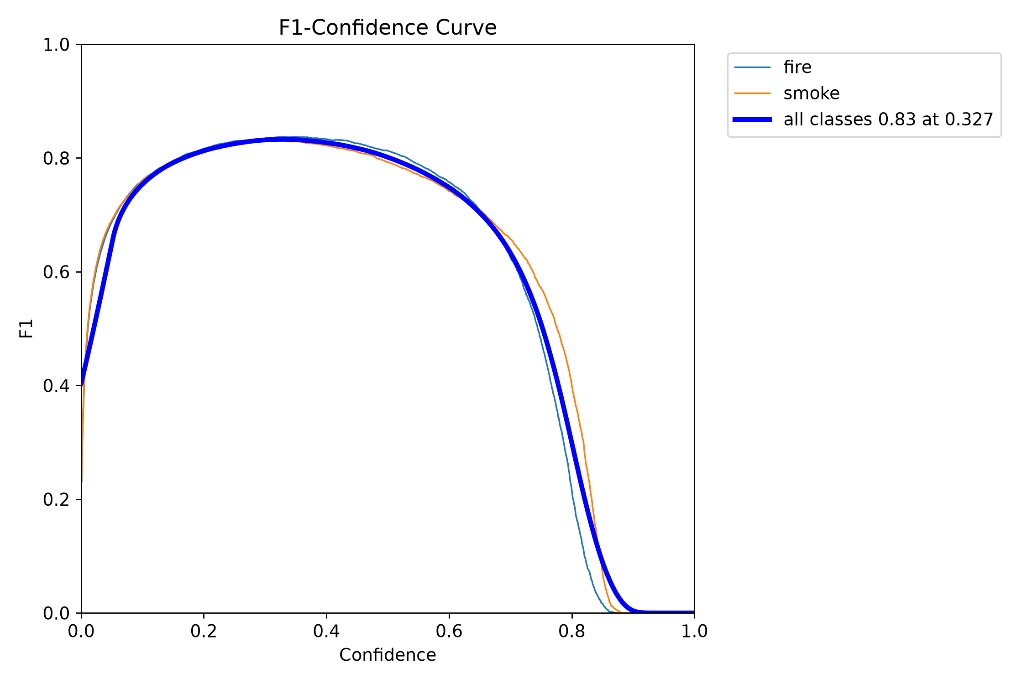
Hình 2 Đường F1 của lần đánh giá sau train
Chú thích “all classes 0.83 at 0.327” cho biết đường F1 tổng hợp đạt đỉnh khoảng 0.83 tại confidence 0.327. Biểu đồ ở best_validation2_fire ghi 0.83 tại 0.325. Hai kết quả chỉ lệch 0.002 nên không có cơ sở thực tiễn để coi 0.325 vượt trội rõ rệt so với 0.327.
Đề xuất dùng conf = 0.33 làm mốc ban đầu cho cả fire và smoke. Đường F1 quanh vùng đỉnh tương đối bằng, do đó cần so sánh thêm 0.25, 0.30, 0.33, 0.35 và 0.40 trên video. Mục tiêu là chọn một vùng hoạt động ổn định, không theo đuổi chữ số thập phân cuối cùng.
Với file này, ngưỡng 0.335 cũng nằm rất gần vùng đỉnh. Tuy nhiên, không có số liệu gốc của đường cong trong ZIP để kết luận chênh lệch F1 chính xác giữa 0.330 và 0.335. Đọc các giá trị trung gian bằng mắt chỉ là ước lượng.
Đỉnh F1 chung không chứng minh từng lớp có cùng ngưỡng tối ưu. Nếu cần ngưỡng riêng, phải xuất P, R và F1 theo confidence của từng lớp rồi xác nhận bằng các cảnh khó tương ứng. Không tự động hạ ngưỡng smoke chỉ vì khói thường mờ.

6 Đọc đồng thời Precision và Recall
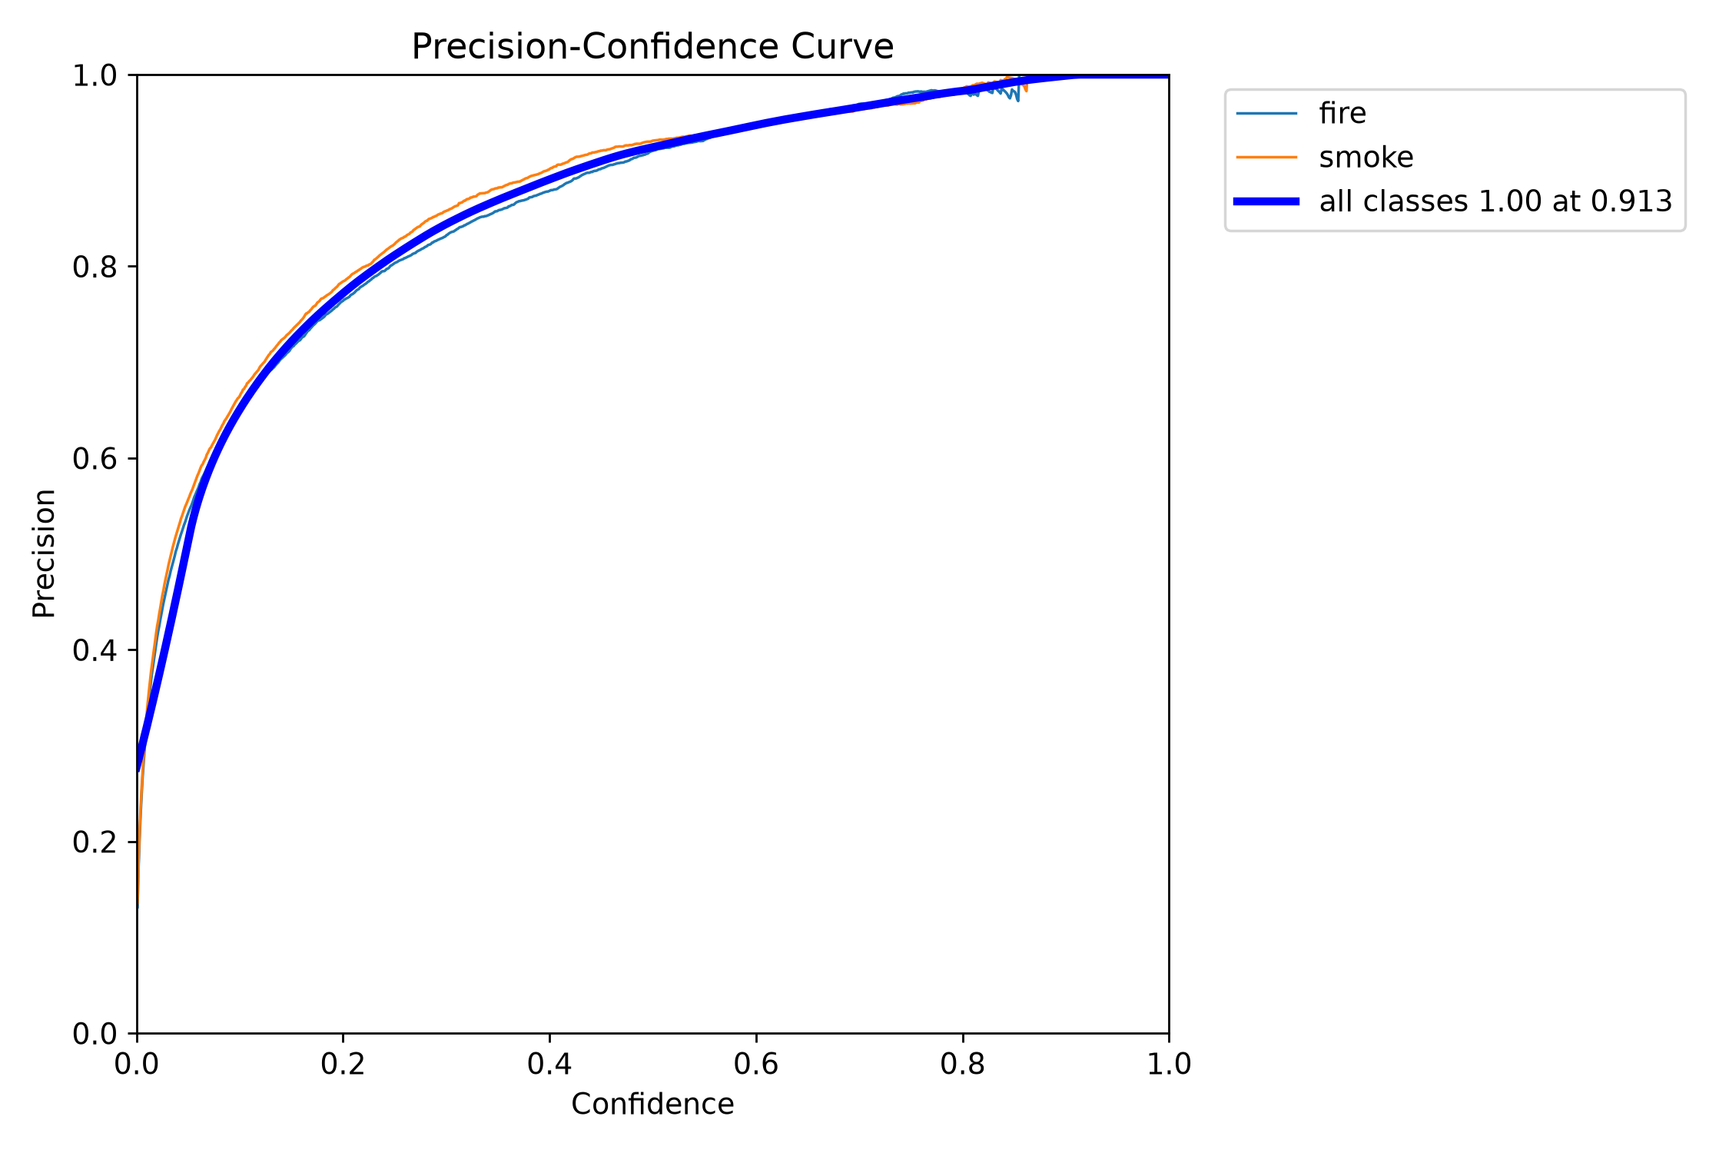
Hình 3 Precision theo confidence sau train
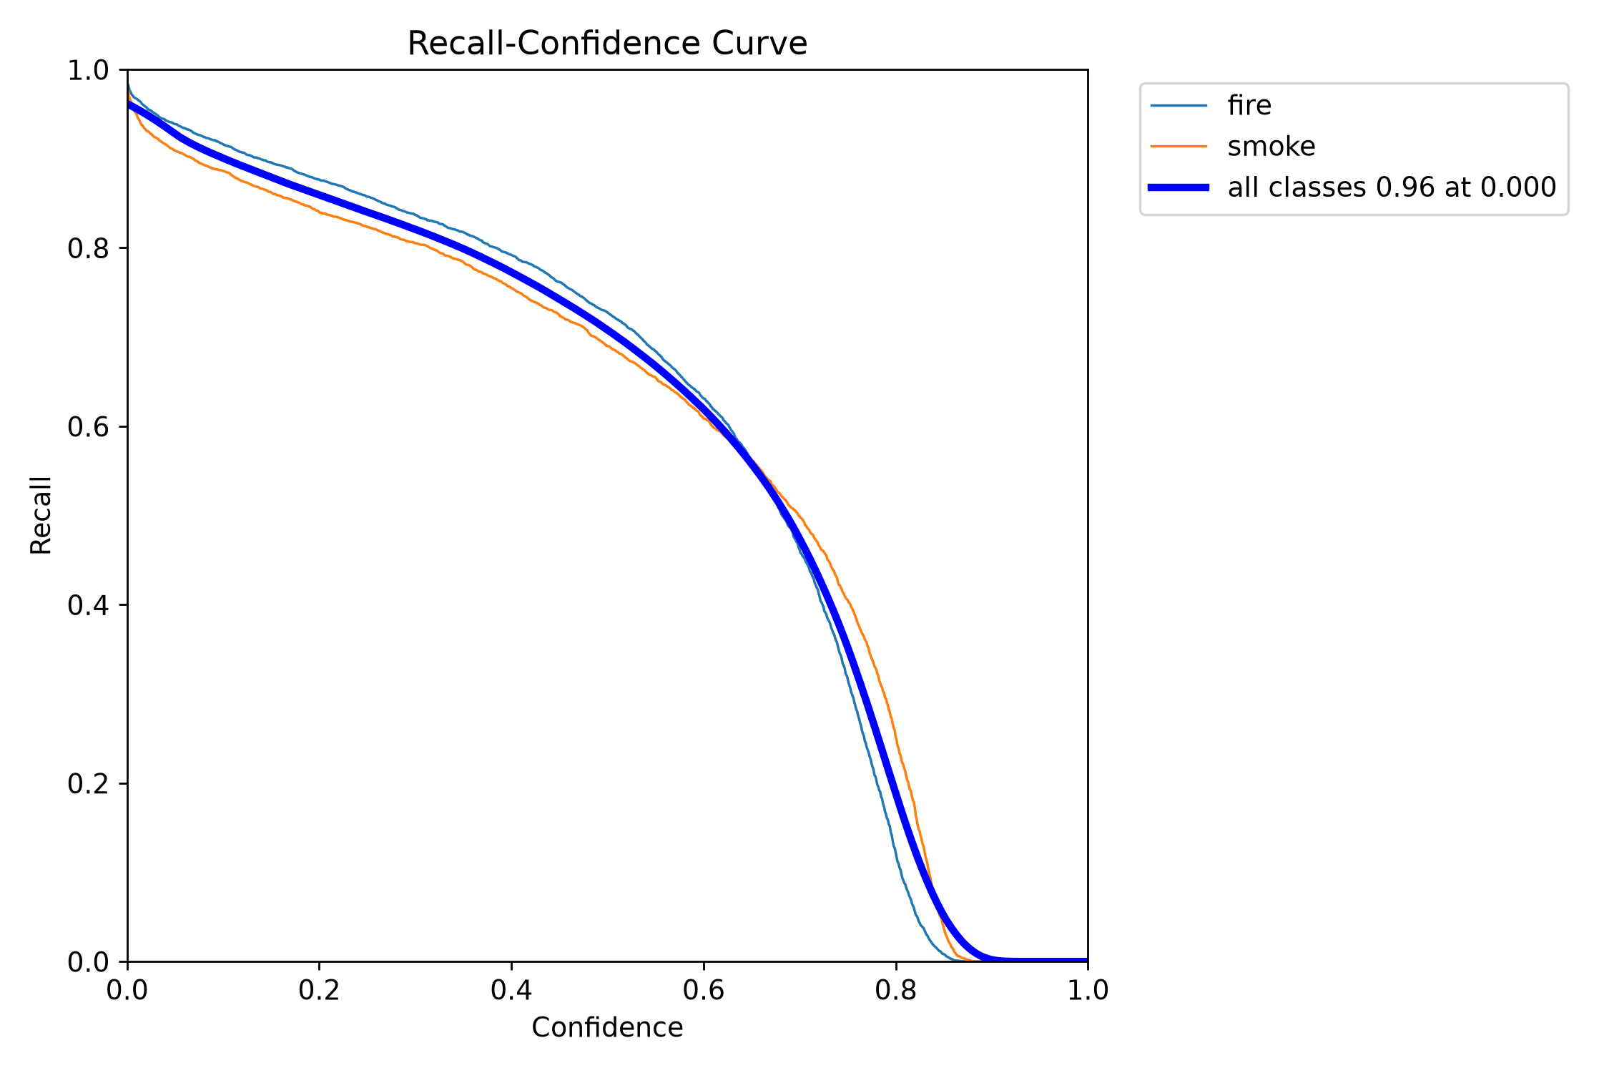
Hình 4 Recall theo confidence sau train
Ở vùng ngưỡng cao, Precision tiến gần 1 nhưng Recall giảm mạnh. Không chọn 0.913 chỉ vì chú thích Precision ghi 1.00: khi gần như không còn dự đoán, phần đuôi còn chịu quy ước nội suy và không thể hiện khả năng phát hiện hữu ích. Trong vùng khoảng 0.8–0.9, mô hình mất phần lớn khả năng phát hiện theo đường Recall. Ngưỡng 0.33 là điểm cân bằng để thử, không phải mức đạt Recall gần 100%.

7 Vì sao mAP của hai lần khác nhau
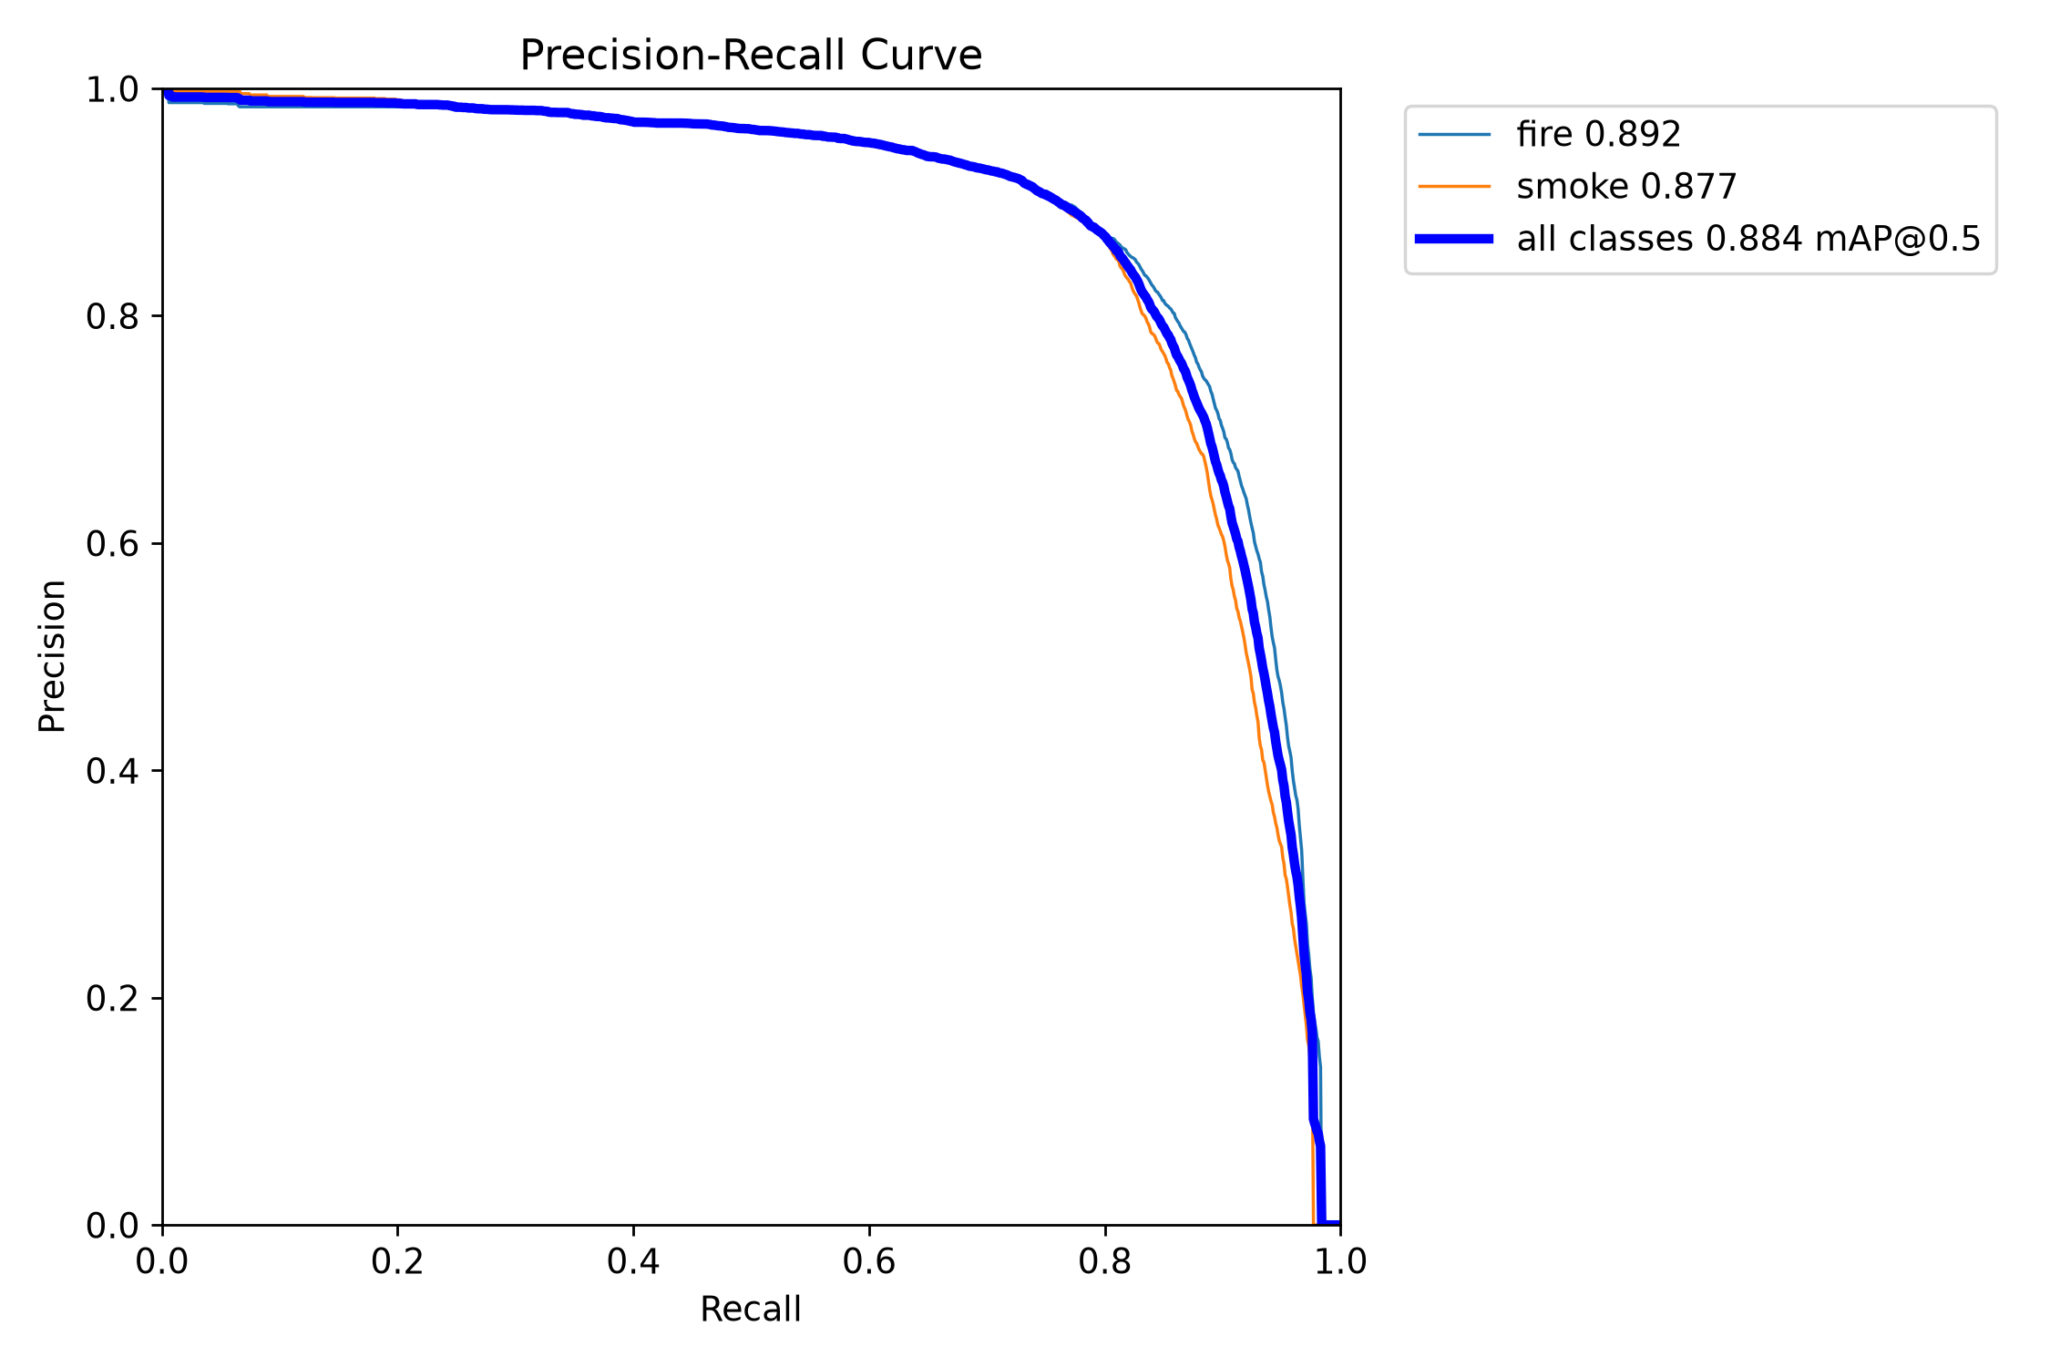
Hình 5 Sau train AP50 fire 0.892 và smoke 0.877
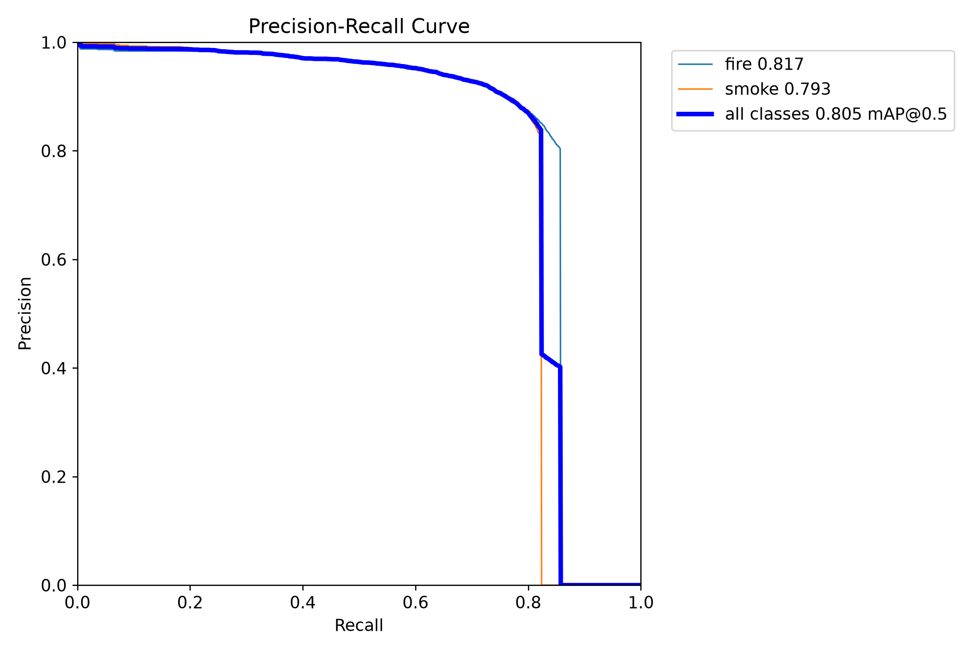
Hình 6 Validation riêng AP50 fire 0.817 và smoke 0.793
Lần riêng có mAP50 = 0.80500 và mAP50–95 = 0.52631; đường PR kết thúc sớm ở vùng Recall khoảng 0.82–0.86. Đồng thời P, R và F1 của lần này nằm ngang ở miền conf thấp đến khoảng 0.25. Đây là dấu hiệu phù hợp với việc đã bỏ các dự đoán dưới khoảng 0.25 trước khi vẽ đường cong, làm mất phần Recall cao và giảm AP. Không diễn giải đoạn nằm ngang là bằng chứng mô hình hoạt động như nhau ở mọi conf dưới 0.25.

8 Đối chiếu số liệu và ảnh dự đoán
Nguồn | Precision | Recall | mAP50 | mAP50–95
Sau train · best.pt | ≈0.860 | ≈0.810 | ≈0.884 | ≈0.578
Validation riêng · JSON | 0.85961 | 0.81071 | 0.80500 | 0.52631

Precision và Recall tổng kết gần như không đổi, trong khi AP giảm. Kết hợp với hình dạng đường cong, khả năng bộ dự đoán đầu vào bị cắt ở ngưỡng cao hơn là một giả thuyết mạnh. Cần tái chạy cùng best.pt, dữ liệu và backend tại conf = 0.001 rồi 0.25 để xác nhận. args.yaml trong ZIP thuộc lần train, không phải bằng chứng trực tiếp cho cấu hình lần validation riêng.

Quan sát trực tiếp một mẫu lửa nhỏ và khói
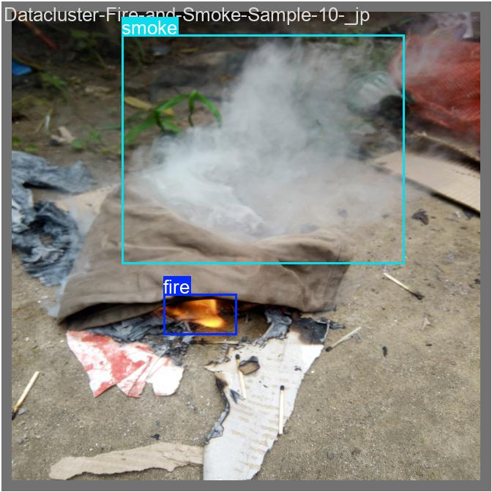 | 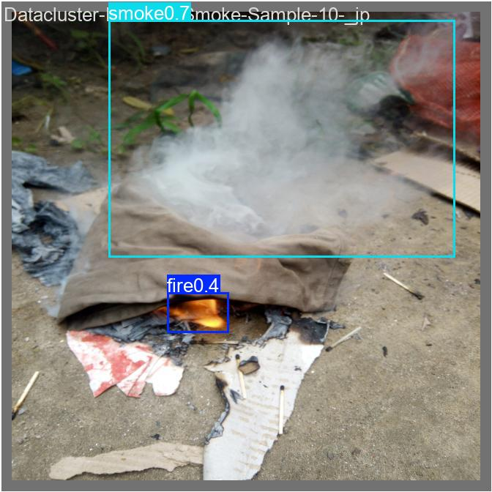
Hình 7 Cùng một cảnh trong val_batch1 Nhãn bên trái và dự đoán bên phải
Trong mẫu này, mô hình vẽ được cả smoke khoảng 0.7 và fire khoảng 0.4, nhưng bbox khói khác kích thước và vị trí so với nhãn. Điều này minh họa vì sao nhìn thấy đối tượng đúng vẫn có thể chưa đạt IoU cao. Điểm trên ảnh đã được làm tròn; không dùng nó để suy ngược confidence chính xác.
Ảnh fire_yolo26n/val_batch0 còn có một vùng nhỏ được dự đoán fire khoảng 0.4 ở cảnh đường đi nhưng không có bbox tương ứng trên ảnh labels. Cần kiểm tra ảnh gốc để phân biệt báo nhầm với nhãn thiếu; không tự động xóa dự đoán hoặc bổ sung nhãn chỉ từ thumbnail.
Các ảnh batch là minh họa chọn lọc, không đại diện cho toàn bộ 7.248 ảnh và không chứng minh độ ổn định trên camera trong nhà.

9 Quy trình chọn conf cho mô hình này

Bước 1 Cố định điều kiện so sánh
Dùng cùng best.pt, Ultralytics 8.4.175, split validation, imgsz = 640, quy tắc resize, backend và giới hạn max_det. Ghi lại mã phiên bản dữ liệu và danh sách ảnh. Mỗi lần so sánh chỉ đổi conf; nếu đổi nhiều yếu tố sẽ khó tìm nguyên nhân.

Bước 2 Kiểm tra nhãn và tính độc lập của dữ liệu
Ảnh có fire hoặc smoke phải được gán nhãn đầy đủ; negative phải thực sự không có đối tượng cần phát hiện. Kiểm tra các ảnh nguồn sáng và cảnh khói mờ. Với ảnh trích video, chia theo video hoặc cảnh quay; không chia ngẫu nhiên các khung hình gần giống nhau giữa train và val/test.

Bước 3 Tạo đường cong đầy đủ
Chạy validation với conf = 0.001 để giữ miền điểm thấp cho việc khảo sát đường PR và mAP. Đây là mức thu thập dự đoán phục vụ đánh giá. Nếu muốn nghiên cứu ngưỡng thấp hơn nữa, phải hạ ngưỡng thu thập tương ứng. Không dùng đường cong đã bị cắt từ 0.25 để kết luận ở 0.10. [2]

Bước 4 So sánh các ứng viên
Ngưỡng | Vai trò trong phép thử
0.20 và 0.25 | Kiểm tra lửa nhỏ và khói mờ khi ưu tiên Recall
0.30 và 0.33 | Vùng gần đỉnh F1 đã quan sát
0.35 và 0.40 | Kiểm tra khả năng giảm báo nhầm với mức mất Recall chấp nhận được
0.45 và 0.50 | Nhóm đối chứng ngưỡng cao hơn nếu còn nhiều nhiễu

Bước 5 Chọn theo yêu cầu ứng dụng
Ví dụ mục tiêu tự đặt: Recall fire tối thiểu 0.90 trên bộ cảnh khó, đồng thời giới hạn số đợt cảnh báo sai mỗi giờ. Đây là ví dụ thiết kế, không phải chuẩn an toàn bắt buộc. Trong các ngưỡng đáp ứng Recall, chọn ngưỡng có mức báo nhầm thấp và độ trễ phù hợp. Nếu không có ngưỡng nào đạt, cần cải thiện dữ liệu, mô hình hoặc hậu xử lý.

Bước 6 Đóng băng cấu hình và kiểm tra test
Sau khi chọn ngưỡng trên validation và video tinh chỉnh, giữ nguyên để đánh giá tập test độc lập. Nếu tiếp tục dùng test để đổi ngưỡng, tập đó đã trở thành dữ liệu tinh chỉnh và cần một bộ kiểm tra cuối mới.

10 Đánh giá hệ thống cảnh báo trên video
Đánh giá bbox là cần thiết nhưng chưa đủ cho cảnh báo cháy. Một cảnh cháy có thể bị phát hiện trễ dù Recall trên các khung hình sau đó cao; một bbox sai kéo dài nhiều khung hình có thể tạo thành một đợt cảnh báo sai duy nhất.
Nhóm video | Nội dung cần có
Dương tính thông thường | Lửa và khói rõ; xa và gần; một hoặc nhiều vùng
Dương tính khó | Lửa nhỏ, lửa chói trắng, khói mỏng, nền sáng, che khuất
Âm tính khó | LED đỏ nhấp nháy hoặc di chuyển, nắng, flash, TV, hơi nước
Sinh hoạt bình thường | Video liên tục đủ dài từ vị trí camera dự kiến

Ba chỉ số vận hành cần ghi
Tỷ lệ phát hiện sự kiện: số sự kiện cháy được cảnh báo trong thời hạn quy định chia cho tổng số sự kiện thật. Cần định nghĩa thời điểm bắt đầu và thời hạn trước khi thử.
Độ trễ: thời gian từ mốc bắt đầu sự kiện đến cảnh báo hợp lệ đầu tiên. Báo cáo trung vị, phân vị 95% và số sự kiện không phát hiện; không loại các sự kiện thất bại khỏi kết luận.
Báo sai mỗi giờ: số đợt cảnh báo sai chia cho tổng giờ video âm tính. Quy định cách gộp các khung hình liền nhau thành một đợt. Nếu không có cảnh báo sai trong một đoạn ngắn, chỉ ghi kết quả trên thời lượng đó, không kết luận hệ thống không bao giờ báo sai.

Kết hợp ngưỡng bbox và xác nhận theo thời gian
Có thể giữ bbox ở conf khoảng 0.33 rồi yêu cầu bằng chứng lặp lại trên cùng vùng ảnh trước khi bật cảnh báo. Ví dụ thử ít nhất 3 trong 5 lần xử lý gần nhất; đây chỉ là cấu hình thí nghiệm. Tại 5 lần xử lý/giây, cửa sổ này dài khoảng một giây, nhưng trên Pi tốc độ có thể thay đổi nên cần dùng timestamp khi đánh giá độ trễ.
Cơ chế thời gian có thể giảm nhiễu thoáng qua nhưng cũng làm cảnh báo chậm hơn; nguồn sáng nhấp nháy kéo dài vẫn có thể vượt qua. Cần kiểm tra đồng thời cả hai ngưỡng và logic thời gian, không gộp kết quả thành “do conf tốt hơn”.

Xác nhận trên Raspberry Pi và camera thật
Sau khi chuyển sang ONNX hoặc đổi tiền xử lý, chạy lại cùng bộ kiểm thử. Ghi độ phân giải camera, phơi sáng/HDR, tốc độ xử lý thực tế và quy tắc resize. Ngưỡng chọn trên desktop là mốc ban đầu; chỉ giữ nguyên khi kết quả trên thiết bị đích vẫn đáp ứng mục tiêu.

11 Mã xuất đường cong để chọn ngưỡng
Mã dưới chạy validation một lần và nội suy P, R, F1 của từng lớp tại các ngưỡng ứng viên. Sửa đường dẫn trên máy đang có dataset. Kết quả là giá trị nội suy từ đường cong tại IoU 0.50, không phải phép đếm lại chính xác TP/FP/FN ở từng ngưỡng. [5]
from pathlib import Path
import csv
import numpy as np
from ultralytics import YOLO
WEIGHTS = r"D:/Do_An/Fire_Smoke_develop/runs/train/" \
r"fire_smoke_V2/fire_yolo26n/weights/best.pt"
DATA = r"D:/Do_An/Fire_Smoke_develop/configs/" \
r"fire_smoke_V2_data.yaml"
if __name__ == "__main__":
model = YOLO(WEIGHTS)
metrics = model.val(
data=DATA, split="val", imgsz=640,
conf=0.001, max_det=300, batch=4, workers=0,
plots=True, project="runs/conf_review", name="full"
)
box = metrics.box
x = np.asarray(box.px)
p_curves = np.asarray(box.p_curve)
r_curves = np.asarray(box.r_curve)
class_ids = np.asarray(box.ap_class_index, dtype=int)
thresholds = [0.20, 0.25, 0.30, 0.325, 0.327,
0.33, 0.35, 0.40, 0.45, 0.50]
rows = []
for i, class_id in enumerate(class_ids):
for t in thresholds:
p = float(np.interp(t, x, p_curves[i]))
r = float(np.interp(t, x, r_curves[i]))
f1 = 2 * p * r / (p + r + 1e-12)
rows.append([int(class_id), model.names[int(class_id)],
t, p, r, f1])
out = Path("threshold_candidates.csv")
with out.open("w", newline="", encoding="utf-8-sig") as f:
writer = csv.writer(f)
writer.writerow(["class_id", "class_name", "conf",
"precision_interp", "recall_interp",
"f1_from_interpolated_pr"])
writer.writerows(rows)
print("Saved:", out)

Không lấy metrics.box.mp và metrics.box.mr sau mỗi lần val rồi mặc định đó là P/R tại đúng conf nhập vào: bảng tổng kết chọn điểm làm việc theo F1. Muốn đếm chính xác tại ngưỡng cố định, cần giữ dự đoán vượt ngưỡng và ghép một–một với nhãn bằng một chính sách IoU/lớp cố định. [2]
Mã này cần dataset gốc để chạy. File ZIP có trọng số và kết quả nhưng không chứa toàn bộ ảnh/nhãn validation; các số liệu trong báo cáo là phân tích kết quả đã lưu, không phải kết quả tái chạy đoạn mã trên.

12 Áp dụng ngưỡng vào predict

Một ngưỡng chung làm mốc so sánh
from ultralytics import YOLO
if __name__ == "__main__":
model = YOLO("best.pt") # sua thanh duong dan thuc te
for result in model.predict(
source="video_test.mp4", imgsz=640,
conf=0.33, max_det=300,
stream=True, save=True, verbose=False
):
pass

Cần duyệt vòng lặp stream=True để thực hiện xử lý. Đặt conf rõ ràng trong mỗi phép thử. [1]

Ngưỡng riêng cho từng lớp khi đã có bằng chứng
Ví dụ sau minh họa fire = 0.33 và smoke = 0.30. Ngưỡng smoke 0.30 chỉ là ví dụ thao tác, chưa phải giá trị tối ưu được xác định từ file ZIP. Lọc theo tên lớp để tránh gán nhầm ID.
import cv2
from ultralytics import YOLO
if __name__ == "__main__":
model = YOLO("best.pt")
thresholds = {"fire": 0.33, "smoke": 0.30}
assert set(model.names.values()) == set(thresholds)
results = model.predict(
source="video_test.mp4", imgsz=640,
conf=min(thresholds.values()),
max_det=300, stream=True, verbose=False
)
try:
for result in results:
boxes = result.boxes
if boxes is not None:
ids = boxes.cls.int().cpu().tolist()
limits = boxes.conf.new_tensor([
thresholds[result.names[i]] for i in ids
])
keep = boxes.conf >= limits
result.update(boxes=boxes.data[keep])
cv2.imshow("Filtered detections", result.plot())
if cv2.waitKey(1) & 0xFF == ord("q"):
break
finally:
results.close()
cv2.destroyAllWindows()

Ngưỡng ở predict phải không lớn hơn ngưỡng nhỏ nhất của các lớp; bbox đã bị loại trước đó không thể lấy lại bằng bước lọc sau. Logic cảnh báo phải dùng kết quả sau lọc. Ví dụ này hiển thị video, chưa triển khai logic xác nhận theo thời gian hay lưu video đã lọc.

13 Kết luận đánh giá và tài liệu tham khảo

Đánh giá hiện tại
Mô hình có khả năng phân biệt và định vị lửa/khói hữu ích trên validation, với mAP50 khoảng 0.884 và F1 tổng hợp khoảng 0.83. Recall smoke ở điểm tổng kết sau train thấp hơn fire, khoảng 0.794 so với 0.827. Chất lượng bbox ở IoU nghiêm ngặt còn là hướng cần cải thiện. Những kết quả này đủ làm cơ sở tiếp tục thử nghiệm, chưa xác nhận hiệu quả cảnh báo trong nhà trên video độc lập.
Ưu tiên tiếp theo: dùng best.pt; thử conf = 0.33 và các mốc lân cận; kiểm tra nhãn của các trường hợp không khớp; xác minh cấu hình lần validation riêng; đo bỏ sót, độ trễ và báo sai trên camera đích. Chỉ train thêm sau khi đã xác định nhóm lỗi cần sửa.

Bảng ghi kết quả thử nghiệm
conf | P và R từng lớp | Bỏ sót sự kiện | Báo sai mỗi giờ | Độ trễ
0.25 | Chưa đo | Chưa đo | Chưa đo | Chưa đo
0.30 | Chưa đo | Chưa đo | Chưa đo | Chưa đo
0.33 | Chưa đo | Chưa đo | Chưa đo | Chưa đo
0.35 | Chưa đo | Chưa đo | Chưa đo | Chưa đo
0.40 | Chưa đo | Chưa đo | Chưa đo | Chưa đo

Nguồn dữ liệu của mô hình
[D1] fire_smoke_V2.zip: fire_yolo26n/args.yaml, environment.json, train.log, results.csv, results.png, BoxF1_curve.png, BoxP_curve.png, BoxR_curve.png, BoxPR_curve.png và confusion_matrix.png. Số epoch tốt nhất và thông số validation cuối lấy từ train.log; giá trị epoch lấy từ results.csv.
[D2] best_validation2_fire/: metrics_summary.json, các đường cong Box và confusion_matrix.png; ảnh nhãn/dự đoán val_batch1. Các mẫu bổ sung từ fire_yolo26n/val_batch0_labels.jpg và val_batch0_pred.jpg.

Tài liệu kỹ thuật
[1] Ultralytics · Predict
https://docs.ultralytics.com/modes/predict/
[2] Ultralytics · Validation
https://docs.ultralytics.com/modes/val/
[3] Ultralytics · YOLO26
https://docs.ultralytics.com/models/yolo26/
[4] Ultralytics · YOLO Performance Metrics
https://docs.ultralytics.com/guides/yolo-performance-metrics/
[5] Ultralytics · utils.metrics API và mã nguồn
https://docs.ultralytics.com/reference/utils/metrics/
Tra cứu ngày 30/10/2026. Tài liệu trực tuyến có thể thay đổi; khi tái lập phải ghi rõ phiên bản thư viện. Không giả định mọi mặc định của tài liệu hiện hành trùng tuyệt đối với lần chạy đã lưu.

